《数字逻辑与数字系统设计》实验大作业设计报告
实验题目 | 电子密码锁设计 |  | 实验难度 | ★★★（3分）
成员 | 姓名 | 班号 | 学号
1 | 王翰坤 | 1837101 | 1183710106
2 | 孙嘉淦 | 1812003 | 1181200306
实验类型 | 综合设计型
实验目的：
- 大作业是在学完本门课程后，对所学知识的综合性考察。覆盖知识面宽，实验所需时间长。要求学生灵活运用学过的计数器、触发器、译码电路等方面的知识，独立完成从设计、选片、连线、调试、排除故障到实现一个数字系统的全过程，详细书写项目报告。通过综合设计性实验，培养学生灵活运用所学知识解决比较复杂的实际问题的能力。
实验要求：
- 设计一个开锁密码至少为四位数字（或更多）的密码锁，当开锁按钮开关的输入代码等于所设密码时，启动开锁控制电路，并且用绿灯亮红灯灭表示开锁状态。从第一个按钮触动后的一段时间内若未能将锁打开，则电路自动复位并发出警报信号。同时用绿灯亮红灯灭表示开锁状态。当操作者开始按动按钮，能进行时间进度显示。密码锁中的密码可以修改。
实验内容：
综合运用计数器、触发器、译码电路等方面的知识，完成从设计、选片、连线、调试、排除故障到实现一个数字系统的全过程，具体包括：
1、查阅相关资料，写出设计过程，说明系统的工作原理
2、完成数字系统电路原理图的设计
3、给出仿真实验结果
4、完成实验演示
实验环境：
Vivado2018.3集成开发环境
EGO1开发板
系统整体设计：
- 工作原理
1） 密码锁初始位于上锁状态，数码管显示“- - - E L - - -”，LED灯D1至D8亮D1、D4、D5、D8，LED灯D9至D16全亮（视为红灯）。内置四位初始密码0000。
2） 向上拨动SW拨码开关SW0进入密码输入状态，数码管全部归零且第一个输入位闪烁。通过上下按钮（S4、S1），增加或减少（模10意义下的循环加减）当前位的输入密码的值，按下S2按钮确认当前输入并进入下一位输入，输入位闪烁。向下拨动SW0完成密码输入并进行开锁尝试。
3） 在密码输入开始后，LED灯D1至D8全亮，从左端开始每过1.5秒熄灭一盏以作为倒计时显示，八盏灯全灭后若未成功解锁，或密码输入错误，恢复上锁状态，剩余尝试次数提示灯（D13~D16）灭一盏，且LED灯D9至D12闪烁作为警报信号。
4）若连续三次输入了错误的密码，密码锁将会锁死，数码管显示“- - F A I L - -”，且无法再次输入密码。
5）开锁状态下，数码管显示“- - - U L - - -”，LED灯D1至D8全亮，通过拨动SW拨码开关SW0用户可进入修改密码状态，密码输入方法同2），但计时灯保持全亮状态不变，密码可设置为4至8位。回拨SW0表示修改密码结束，重新回归上锁状态。若密码不足四位则拨动SW0无效。
6）开锁状态下，按动S3将进入上锁状态（重设密码时按动无效）。
7）任何时间按下S2将对电子密码锁进行初始化，即重新进入上锁状态且密码重设为初始密码“0000”。

2、系统工作流程图
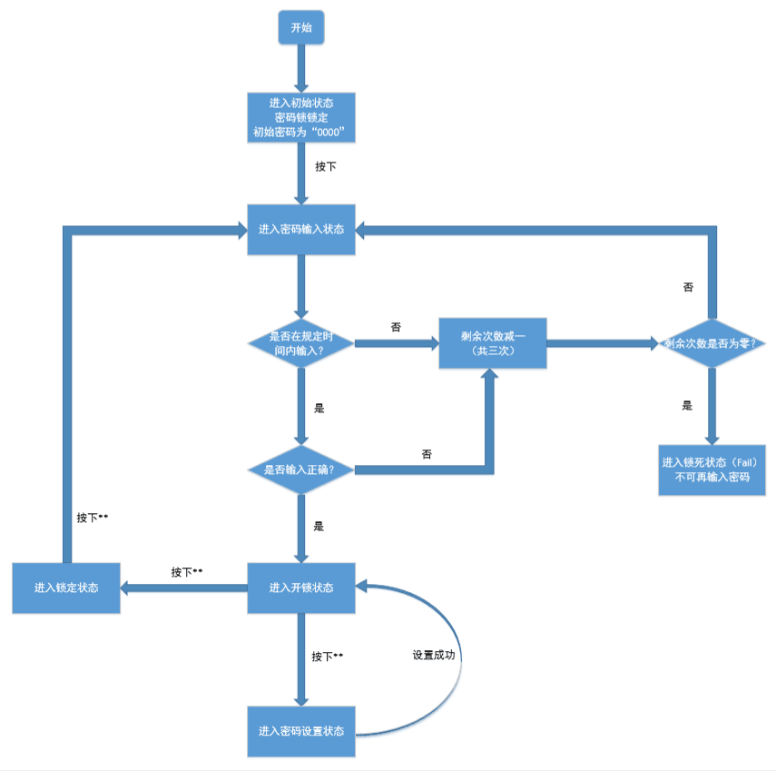

系统框架图
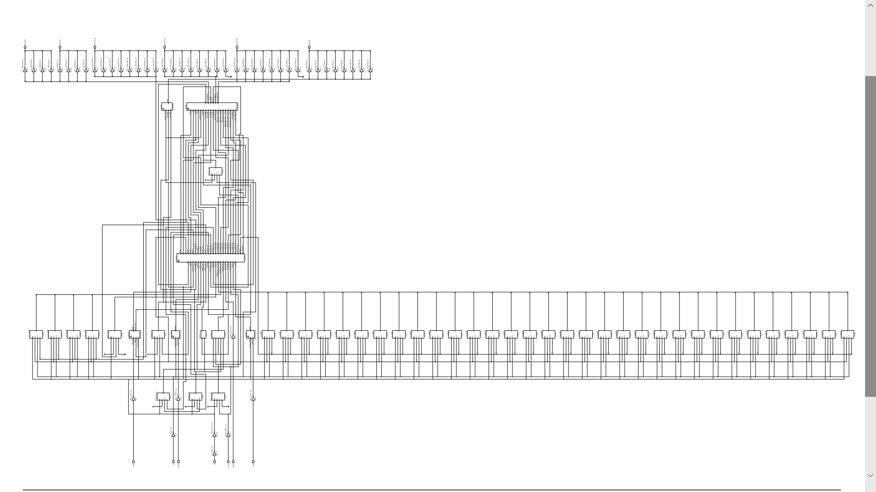
模块展开前
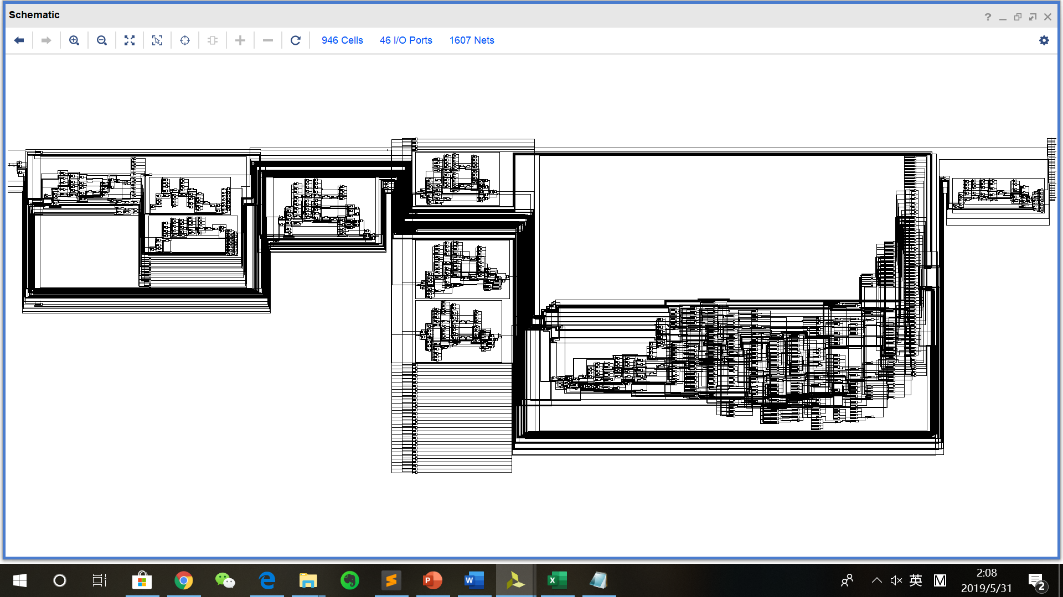
模块展开后

4、端口逻辑功能说明

管脚 | 类型 | 位宽 | 功能
clk | input | 1 | 时钟信号
rst | input | 1 | 复位信号
add1_T | input | 1 | 当前输入位加一
sub1_T | input | 1 | 当前输入位减一
digCnf_T | input | 1 | 当前输入位确认
pasBtn_T | input | 1 | 密码输入/修改与确认
setLok | input | 1 | 上锁
cntDn | output | 8 | 倒计时灯
alarm | output | 4 | 警报灯
rest | output | 3 | 剩余密码输入次数提示
an0 | output | 4 | 数码管片选（低四位）
an1 | output | 4 | 数码管片选（高四位）
pipe0 | output | 8 | 数码管输出（低四位）
pipe1 | output | 8 | 数码管输出（高四位）

5、仿真结果
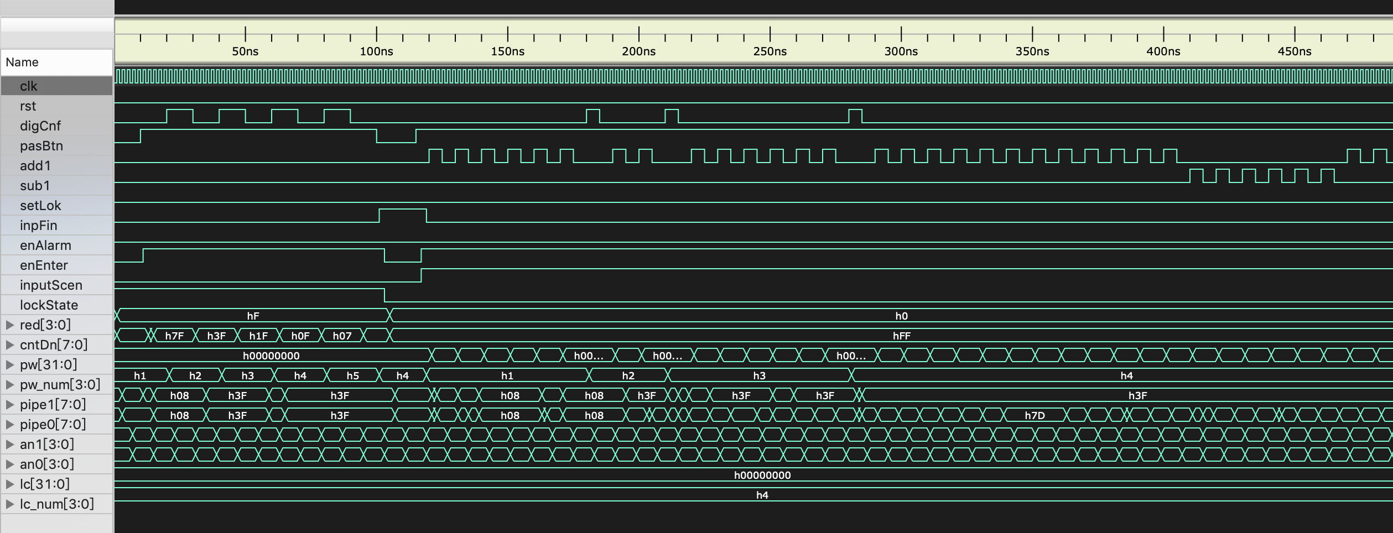
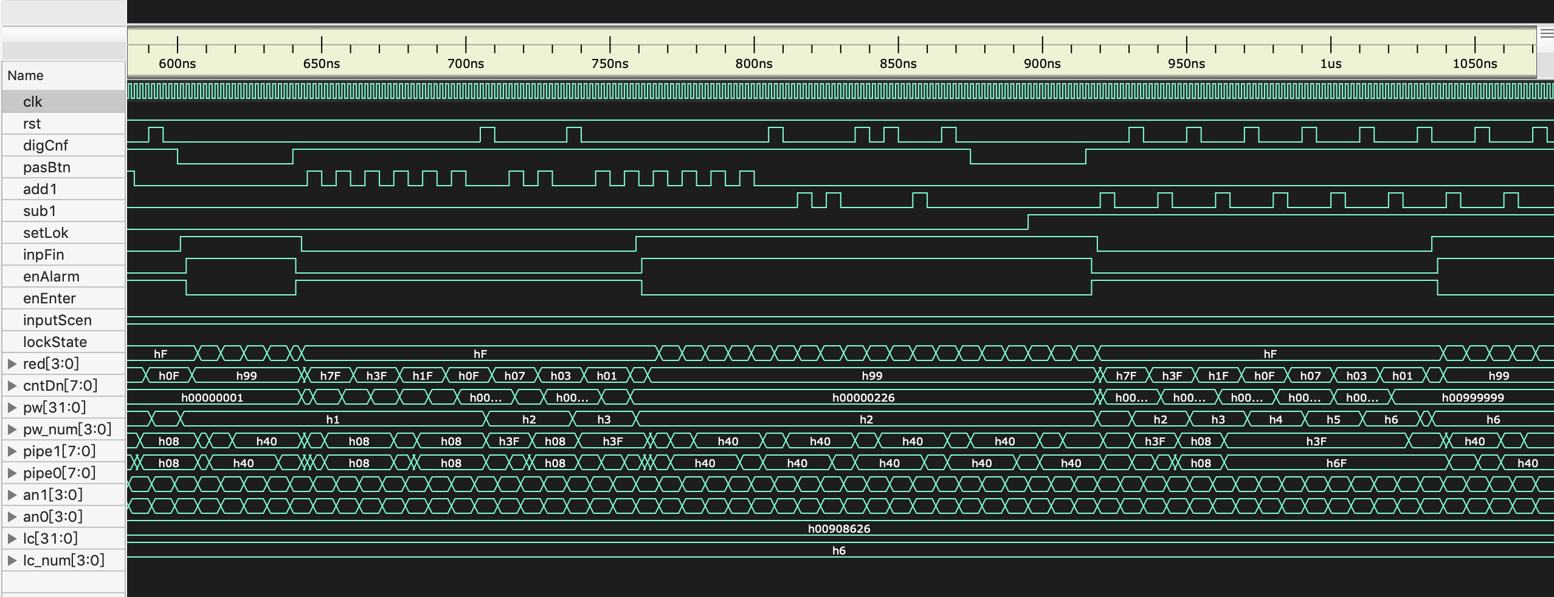

6、管脚绑定列表
端口名称 | 输入输出方向 | 管脚号
clk | input | P17
rst | input | P15
add1_T | input | U4
sub1_T | input | R17
digCnf_T | input | R15
pasBtn_T | input | P5
setLok | input | R1
cntDn[0] | output | K2
cntDn[1] | output | J2
cntDn[2] | output | J3
cntDn[3] | output | H4
cntDn[4] | output | J4
cntDn[5] | output | G3
cntDn[6] | output | G4
cntDn[7] | output | F6
alarm[0] | output | J5
alarm[1] | output | H5
alarm[2] | output | H6
alarm[3] | output | K1
rest[0] | output | K3
rest[1] | ouput | M1
rest[2] | output | L1
an0[0] | output | G6
an0[1] | output | E1
an0[2] | output | F1
an0[3] | output | G1
an1[0] | output | H1
an1[1] | output | C1
an1[2] | output | C2
an1[3] | output | G2
pipe0[0] | output | D4
pipe0[1] | output | E3
pipe0[2] | output | D3
pipe0[3] | output | F4
pipe0[4] | output | F3
pipe0[5] | output | E2
pipe0[6] | output | D2
pipe0[7] | output | H2
pipe1[0] | output | B4
pipe1[1] | output | A4
pipe1[2] | output | A3
pipe1[3] | output | B1
pipe1[4] | output | A1
pipe1[5] | output | B3
pipe1[6] | output | B2
pipe1[7] | output | D5

系统设计与实现:
main：主模块
输入：
clk：时钟信号
rst：重置信号
add1_T：密码当前位输入加一信号
sub1_T：密码当前位输入减一信号
digCnf_T：密码当前位输入确认信号
pasBtn_T：密码输入/修改与确认信号
setLok：上锁信号
输出：
cntDn：倒计时灯信号
alarm：警报灯信号
rest：剩余次数提示灯信号
an0：数码管片选信号（低四位）
an1：数码管片选信号（高四位）
pipe0：数码管输出信号（低四位）
pipe1：数码管输出信号（高四位）
工作流程图：
见系统工作流程图

keyNormalize：按键消抖模块
输入：
clk：时钟信号
keyIn：按键输入信号
输出：
keyOut：按键输出信号

工作流程图：
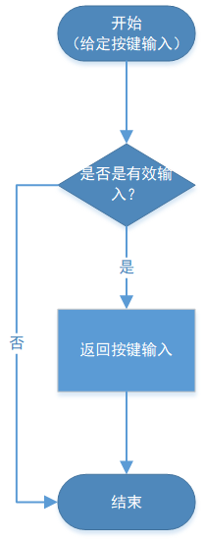

displayDigits：数码管控制模块
输入：
clk：时钟信号
enEnter：输入使能信号
enFail：连续三次输入错误的锁死信号
lockState：锁定状态信号（0：开锁状态；1：解锁状态）
pw：正确密码
num：正确密码位数
输出：
an0：数码管片选信号（低四位）
an1：数码管片选信号（高四位）
pipe0：数码管输出信号（低四位）
pipe1：数码管输出信号（高四位）

工作流程图：
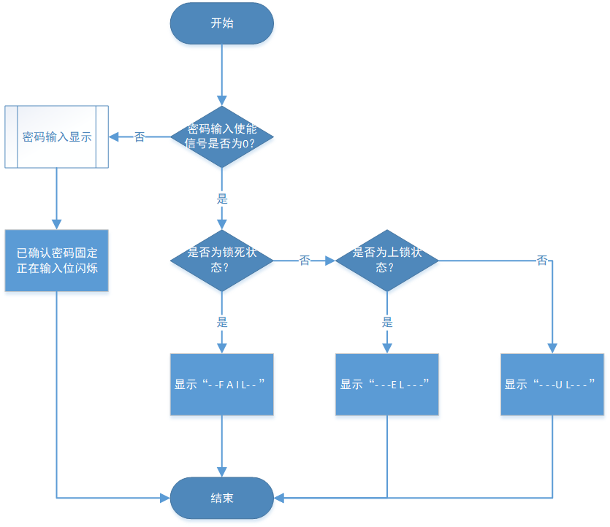

displaySingle：单个数码管显示模块
输入：
clk：时钟信号
enEnter：输入使能信号
needTwink：是否闪烁信号
id：字符编号
输出：
pipe：单个数码管输出信号

工作流程图：
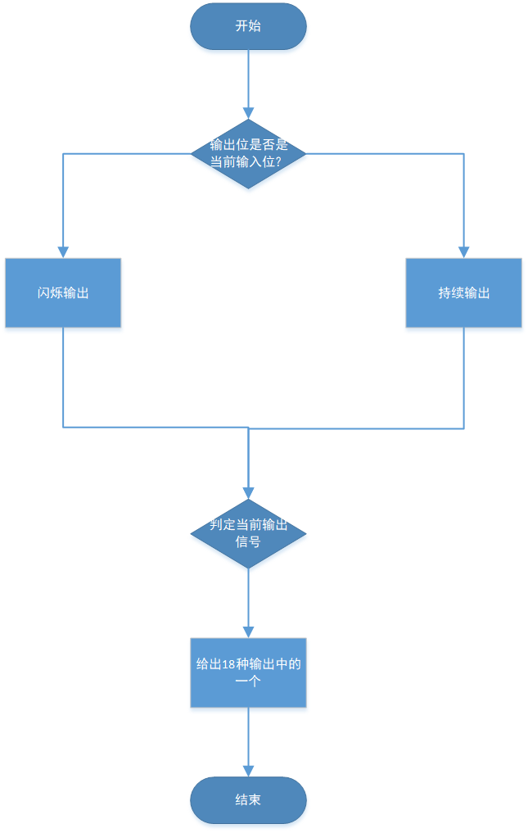

enterPw：密码输入模块
输入：
clk：时钟信号
add1：当前位输入加一信号
sub1：当前位输入减一信号
digCnf：当前位输入确认信号
pasBtn：密码输入/修改与确认信号
enEnter：输入使能信号
inputScen：输入场景（0：密码输入；1：密码设置）
lockState：锁定状态信号（0：开锁状态；1：解锁状态）
输出：
pw：正确密码
cntDn：倒计时LED灯信号
num：正确密码位数
inpFin：输入结束信号

工作流程图：

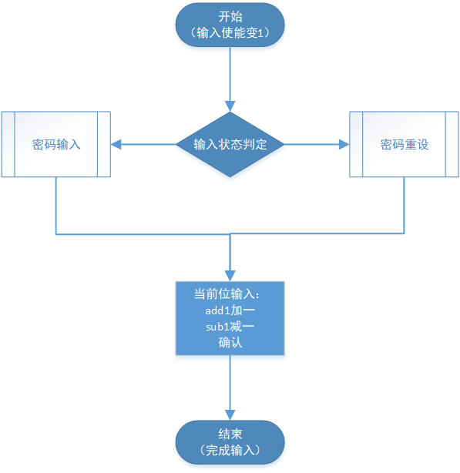

stateLight：警报模块
输入：
clk：时钟信号
enAlarm：警报使能信号
restTry：剩余输入次数
lockState：锁定状态信号（0：开锁状态；1：解锁状态）
输出：
alarm：警报灯信号
rest：剩余次数提示灯信号

工作流程图：

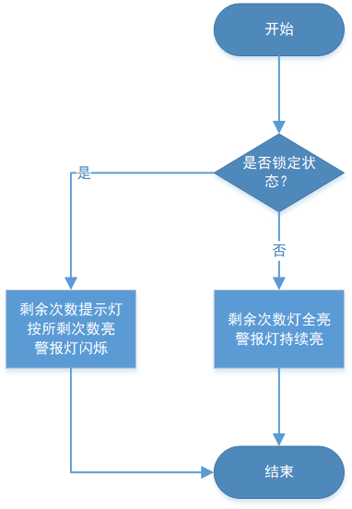
附加功能说明：
- 可变位数密码
功能描述：电子锁密码可设置为任意四至八位十进制数字组合。
功能意义：使得密码富有多样性，极大增大了电子锁安全性。

- 倒计时显示功能
功能描述：每次输入密码将有时间限制，每过一定时间将熄灭一盏倒计时提示灯以提醒用户剩余时间，
规定时间内未确认密码将减少一次输入机会（输入机会为零时电子锁将锁死）。
功能意义：让用户可以得知剩余时间，提升用户体验。

- 密码修改功能
功能描述：在开锁状态下可进行密码修改，密码可被修改为任意四至八位十进制数字组合。
功能意义：使密码富有多样性，增大电子锁安全性。同时使电子锁具有个性化，用户可自行设置密码，
提升用户体验。

- 三次输错锁死功能
功能描述：锁定状态下，用户只有三次输入密码的机会，三次输错或未在规定时间内完成输入电子锁
将自动锁死。锁死状态下将无法再次输入密码，只能通过“重置键”回归初始状态（锁定
且密码为0000）。有三只LED灯提醒用户剩余输入次数。
功能意义：防止恶意尝试密码的行为，极大提高了电子锁的安全性。

- 当前输入位闪烁功能
功能描述：输入密码时，当前输入位将闪烁以提醒用户正在输入的数字。
功能意义：提高了密码输入的准确性，提升用户体验。

- 一键上锁功能
功能描述：在开锁状态（且不在重置密码状态）下，按下“上锁键”电子锁将进入上锁状态。
功能意义：使上锁方便快捷，提高了安全度，也提升了用户体验。

- 一键重置功能
功能描述：在非密码输入状态（包括重置密码状态）下，按下“重置键”电子锁将回归初始状态，即
上锁且密码为“0000”，剩余输入次数为三次。
功能意义：解决了用户忘记密码的情形，同时为“锁死状态”的解除方法。

- 字符提示功能
功能描述：锁定状态下数码管显示“- - - E L - - -”；
开锁状态下数码管显示“- - - U L - - -”；
锁死状态下数码管显示“- - F A I L - -”；
功能意义：使电子锁的当前状态简单明了，提升用户体验。

实验过程中遇到的问题及解决方法与思路：
问题1 做可变位数密码时，无法利用pw[a:b]的方式截取相应位密码（a、b为reg型）
原因 截取寄存器某一段[a:b]，a、b只能是常量（parameter）
解决方法 另设一个reg型变量num表示“当前输入的位”，利用它计算出当前位密码的数值

问题2 设计“输入密码”模块时，always块后的触发条件列了一堆输入，不仅累赘而且无法在块内分开
原因 未将各模块用时钟信号联系起来
解决方法 所有模块均用时钟上升沿驱动。需要在块内判断某一输入是否经过上升沿时，就另开一个reg型变量用来记录该输入在上一个时钟上升沿的值，将其与当前输入值比较，即可判断该输入是否变化。

问题3 仿真时，发现数码管显示与其片选信号不同步，存在较大延时
原因 输出和“中间变量”大量采用了非阻塞赋值
解决方法 将尽可能多的中间变量改为wire型，采用assign语句实时“赋值”

问题4 第一次下到开发板上时，无论怎样扳动开关，系统始终停留在开始界面
原因 仔细检查代码后发现，“输入密码”子模块漏接了时钟信号
解决方法 在主模块中向“输入密码”子模块补接了时钟信号

问题5 数码管显示不清晰
原因 刷新频率过快
解决方法 降低刷新频率，使其既能看清，又不“晃眼”

问题6 开发板右下方按钮，常常仅按一下却弹出好几个数字
原因 按钮有严重的抖动
解决方法 增加了按键消抖模块，仅当按钮在较长时间内保持按下状态时才视为一次有效按下，系统一下变得易用很多

成员小组分工说明：
王翰坤
1）设计并编写各模块代码和仿真代码；
2）开发板测试；
3）撰写设计报告的“遇到的问题、原因及解决思路”部分
4）制作展示视频

孙嘉淦
1，设计系统功能；
2，撰写设计报告（“遇到的问题、原因及解决思路”部分除外）
3，制作各模块及系统流程图；
4，制作展示PPT；
5，录制展示视频

分析总结、收获和体会:
优点：
1）功能较为完善，有倒计时、输入位闪烁、剩余次数提示等功能。
2）输入方法方便可靠，有按键防抖功能，输入较大的数（如8，9）可通过“减1”键实现。
3）全部使用代码设计，模块化程度高；关键语句均附有注释，工程可读性、可拓展性强。

创新之处：
1）密码位数可变
2）倒计时显示
3）密码修改
4）三次密码输错锁死
5）当前输入位闪烁
6）一键上锁
7）一键重置
8）字符提示
9）用纯代码完成，便于仿真综合，便于理解。

不足之处：
考虑到输入时间有限制，密码确认后将无法改动
需要改进的地方：
锁死后初重置外无法进行其他操作，可以考虑改为冻结一段时间

收获与学习体会：
1）对Verilog HDL语言有了更深刻的理解，是描述硬件的语言，编写Verilog HDL与编写C等高级语言程序时在思维方式上有着较大的差别。
2）锻炼了使用Verilog HDL语言模块化设计实现硬件功能的能力，增强了动手能力，实践能力。
3）对本门课程有了更深入的理解，灵活掌握并应用了计数器、触发器、译码电路等方面的知识。
4）提升了自主查阅文献、搜索资料解决问题的能力，通过自主探索学会了很多额外的知识。
5）通过综合设计和实验的过程，培养了灵活运用所学知识解决比较复杂的实际问题的能力。
6）培养了分工合作完成较复杂任务的能力。

报告完成日期：2019.5.31

